TALLER No | 2

NOMBRE DEL TALLER: | Diagnóstico Inicial

- ÁREA: | ERES
- DOCENTE: | MELISSA ANDREA MONCADA
- GRUPO: | Sexto
- FECHA: | febrero 2024

FASE DE PLANEACIÓN O PREPARACIÓN
COMPETENCIA: Identificar el nivel de habilidades, capacidades y conocimientos que demuestran los estudiantes frente a su proyecto de vida.
EVIDENCIA DE APRENDIZAJE: Diagnóstico Inicial.
FASE DE EJECUCIÓN O DESARROLLO
INSTRUCCIONES: Lee atentamente la siguiente actividad, cópiala y resuélvela en el cuaderno.
Conocerse a uno mismo es la clave para encontrar nuestra identidad y realizarnos.

Responde: ¿QUIÉN SOY?

Continúa …
Como persona:

- Mi _favorito (a) es:

- Si pudiera tener un deseo, sería:

- Me siento feliz cuando:

4. Me siento triste cuando:
5. Me siento muy importante cuando:
6. Una pregunta tengo sobre la vida es: _
7. Me enojo cuando:
8. La fantasía que más me gustaría tener es:
9. Un pensamiento que aún sigo teniendo es: _
10. Cuando me enojo, yo:
11. Cuando me siento triste, yo:
12. Cuando tengo miedo, yo:
13. Me da miedo cuando: _
14. Algo que quiero, pero que me da mido pedir, es: _
15. Me siento valiente cuando:
16. Me sentí valiente cuando: _
17. Amo a:
18. Me veo a mí mismo (a):
19. Algo que hago bien es: _
20. Estoy preocupado (a):
21. Más que nada me gustaría:
22.Si fuera anciano (a):
23. Si fuera niño (a):
24. Lo mejor de ser yo es:
25.Odio: _ _

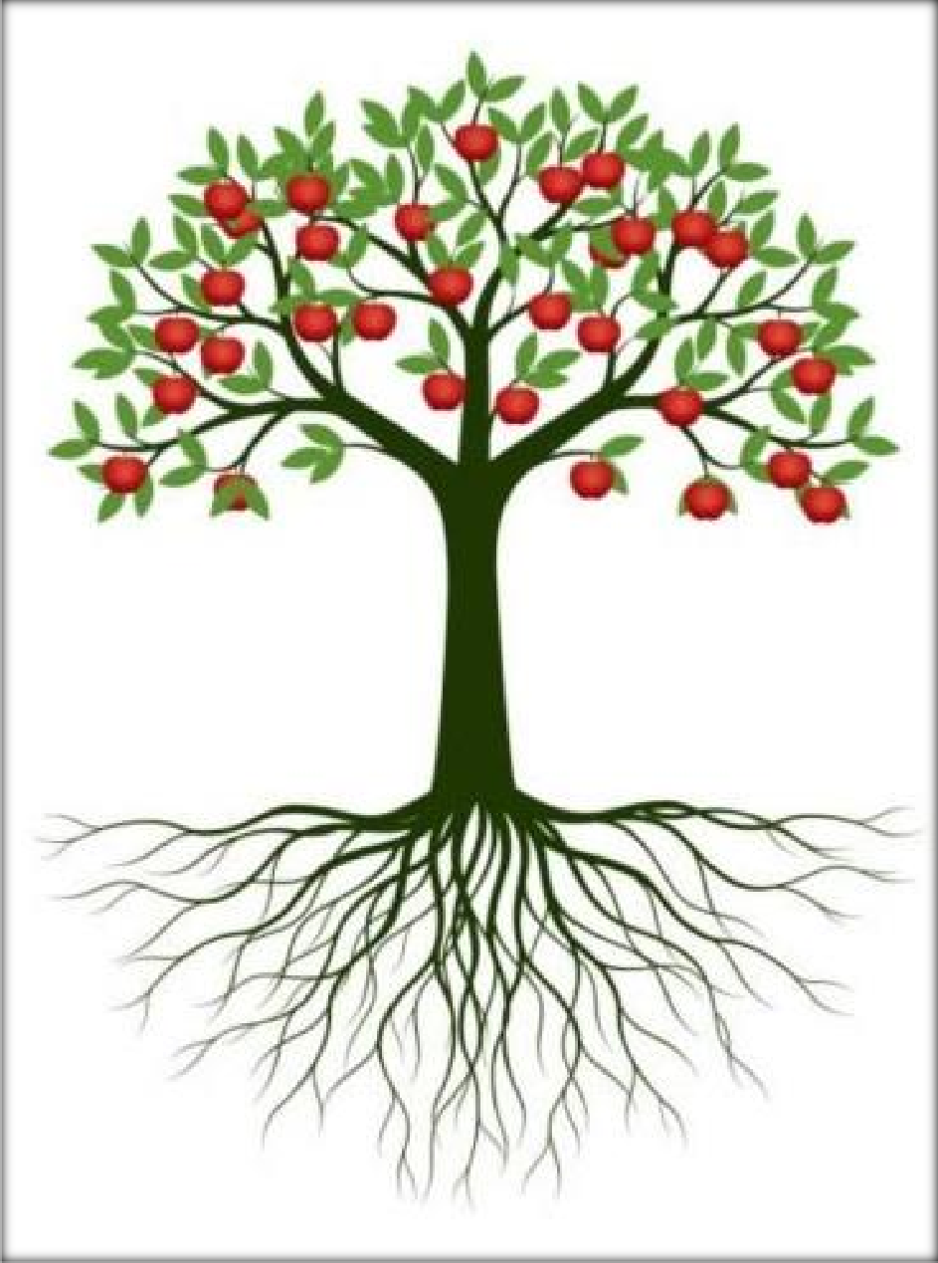

26. Necesito:
27. Deseo:

- Realiza un dibujo de un árbol como se muestra en la imagen

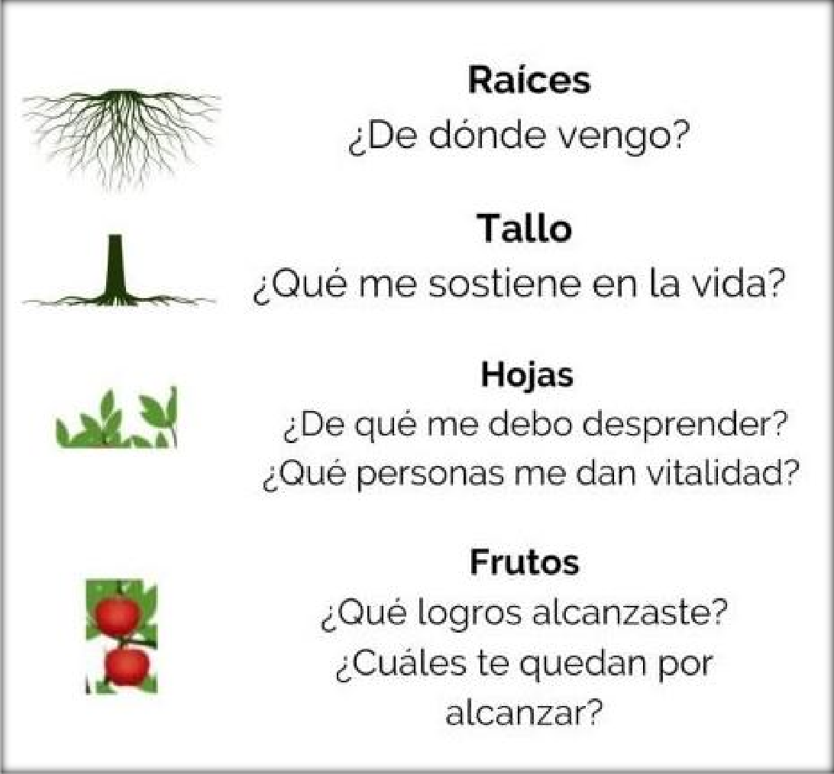

- Ubica en cada una de las partes las respuestas a las preguntas que se observan en la imagen.

